В соответствии с действующим законодательством сведения о правопреемниках и правопредшественниках юридического лица подлежат внесению в Единый государственный реестр юридических лиц, который находится в свободном доступе для всех лиц в сети Интернет на официальном сайте ФНС России (далее - ЕГРЮЛ).

Согласно приведенным ниже данным ЕГРЮЛ в отношении ПАО Банк "ФК Открытие" (ОГРН 1027739019208) именно **АО "БМ-Банк" (ОГРН 1027700159497) является его правопреемником с 01.01.2025** (строки 191-194 выдержки 1 из ЕГРЮЛ), а не Банк «ТРАСТ» (ПАО) (ОГРН1027800000480).

Соответственно ПАО Банк "ФК Открытие" (ОГРН 1027739019208) является правопредшественником для **АО "БМ-Банк" (ОГРН 1027700159497) с 01.01.2025** (строки 130-133 выдержки 2 из ЕГРЮЛ).

Банк «ТРАСТ» (ПАО) (ОГРН1027800000480) является правопреемником другого юридического лица с иным ОГРН - Акционерное общество «Банк Открытие Специальный» (ОРГН 1187700019682).

Поскольку такое общество было выделено в результате реорганизации в 2018 году из ПАО Банк "ФК Открытие" с одновременным присоединением к Банку «ТРАСТ» (ПАО), то сведения о нем содержатся в данных ЕГРЮЛ и в отношении ПАО Банк "ФК Открытие" (строки 185-190 выдержки 1 из ЕГРЮЛ).

Таким образом, правопреемником **ПАО Банк "ФК Открытие"** (ОГРН 1027739019208) **является только АО "БМ-Банк" (ОГРН 1027700159497).**

**Выдержка 1** из данных ЕГРЮЛ в отношении ПАО Банк "ФК Открытие" (ОГРН 1027739019208):

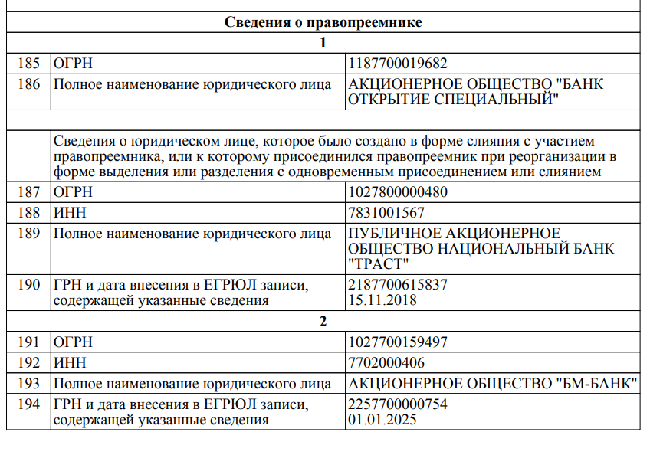

**Выдержка 2** из данных ЕГРЮЛ в отношении АО "БМ-Банк" (ОГРН 1027700159497):

